Panduan Pelabelan Data
- Perundungan siber (cyberbullying) merupakan tindakan agresif, intimidatif, atau merendahkan martabat anak dan remaja secara sengaja di ruang digital baik pada komentar teks (text_corpus, 8.906 baris) maupun segmen video pendek multimodal (multimodal_video, 4.401 segmen). Tindakan tersebut memiliki modalitas, kategori konteks, dan tingkat konsensus tertentu (Soni & Singh, 2018; Muzakir et al., 2026).
- Pada modalitas video, 1 video utuh (233 video sumber) dipotong menggunakan sliding window berdurasi 10 detik dengan pergeseran (stride) 3 detik. Satu video tidak mungkin mengandung perundungan siber secara penuh di seluruh segmennya (181 dari 233 video memuat kombinasi segmen 0 dan 1); segmen awal/transisi/akhir yang tenang wajib diberi label Non-Bullying (0), sedangkan hanya segmen 10 detik saat aksi perundungan berlangsung yang diberi label Bullying (1).
- Kategori konteks perundungan siber (context_topic) pada paket Excel yaitu sebagai berikut:
  - Ekspresi & gaya bahasa anak/remaja (1.740 baris teks & 2.083 referensi)
Perundungan siber atas dasar umpatan verbal kasar (abusive/toxic language), makian langsung, roasting, atau kombinasi teks dengan emotikon/emoji sarkastik (misal: simbol muntah, badut, dan lain-lain).
  - Penampilan fisik / karakteristik remaja (1.350 baris teks)
Perundungan siber berdasarkan perbedaan fisik (body shaming: bentuk wajah, warna kulit, berat badan, dan postur tubuh) atau disabilitas/kondisi psikologis (autisme, idiot, cacat, gembrot, burik, dan lain-lain).
  - Dinamika pertemanan & relasi sebaya (1.507 baris teks)
Perundungan siber dalam pergaulan sebaya untuk mengucilkan seseorang dari kelompok (circle), menyebarkan aib/fitnah, mengadu domba, atau melabeli teman secara merendahkan (misal: cepu, muka dua, munafik, caper).
  - Lingkungan sekolah & akademik (584 baris teks)
Perundungan siber berdasarkan senioritas di sekolah, intimidasi terhadap adik kelas, atau penghinaan terhadap kapasitas intelektual dan akademik pelajar (misal: cupu, bodoh, beban kelas).
  - Aktivitas gaming (849), konflik fisik pelajar (793) & insiden video (4.401)
Perundungan siber berupa makian permainan daring (toxic gaming/mabar, misal: bocil kematian, beban tim), ancaman fisik (labrak/duel), serta segmen video 10 detik yang menampilkan insiden kekerasan fisik dan verbal.
- Derajat kesepakatan 5 anotator (derajat_kesepakatan) yaitu sebagai berikut.
  - Majority Agreement (3/5) — Suara 3:2 (Bullying) atau 2:3 (Non-Bullying)
Terjadi pada konten sindiran/batas ambang (239 teks & 212 segmen video berlabel 1 dengan suara 3/5; serta 451 teks kritik/opini umum berlabel 0 dengan suara 2/5).
  - Strong Agreement (4/5) — Suara 4:1 (Bullying) atau 1:4 (Non-Bullying)
Terjadi pada konten ejekan/intimidasi yang jelas (80 teks & 213 segmen video berlabel 1 dengan suara 4/5; serta 247 teks candaan akrab ber-token tawa “wkwk” berlabel 0 dengan suara 1/5).
  - Unanimous Agreement (5/5) — Suara Bulat 5:0 (Bullying) atau 0:5 (Non-Bullying)
Konsensus bulat kelima anotator pada serangan eksplisit/puncak insiden video (4.327 teks & 2.179 segmen video berlabel 1 dengan suara 5/5) maupun konten/segmen tenang murni (3.562 teks & 1.797 segmen video berlabel 0 dengan suara 0/5).

____________________________________________________
Identifikasi Perundungan Siber (Teks & Segmentasi Video 10 Detik)
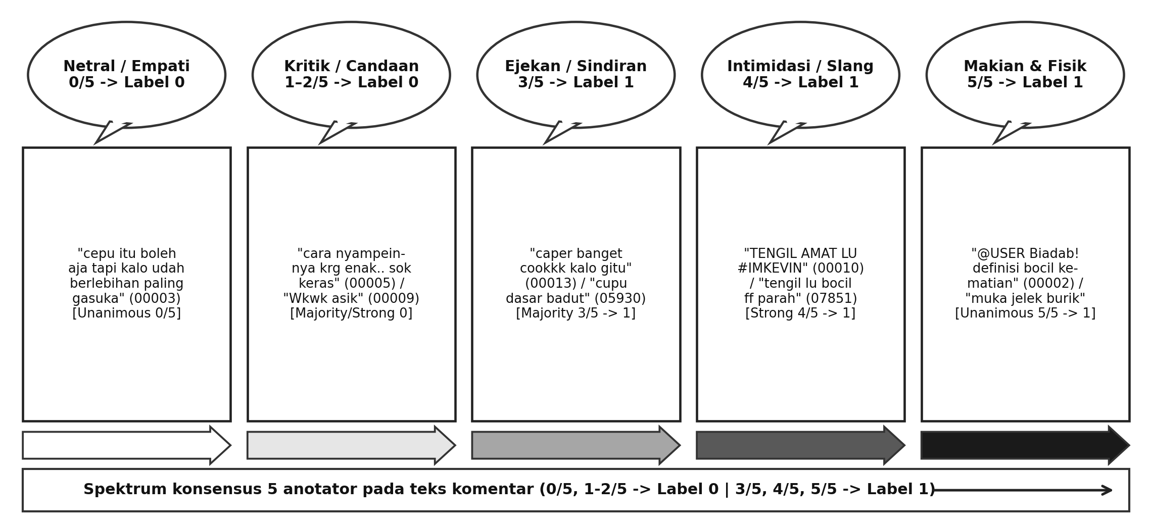
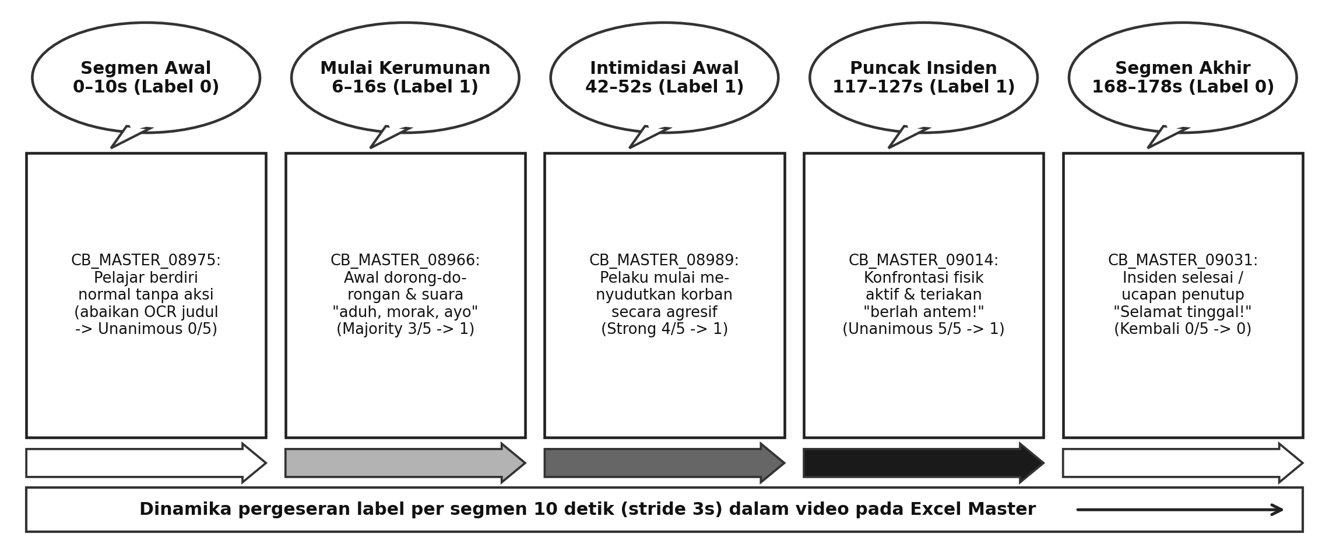
Sumber: Hasil Audit Korpus Master 13.307 Baris & Pipeline Segmentasi Video 10s Stride 3s (Muzakir et al., 2026)

Contoh Data Berdasarkan Label (Terverifikasi 100% pada Excel Master)
No. | Label & Konsensus | Kutipan Data Aktual pada Excel Master (ID, Konten & Suara)
1. | Non-Bullying (Strong 1/5) | CB_MASTER_00009: Selain Bacotnya asbun ketambah doi bikin buku njir. Wkwk... (1/5 -> 0)
2. | Non-Bullying (Majority 2/5) | CB_MASTER_00005: @USER cara nyampein nya krg enak....sok keras (Suara 2/5 -> Label: 0)
3. | Non-Bullying (Awal Video 0/5) | CB_MASTER_08975 [FB_88953541418 | 0s–10s]: Visual berdiri normal meski ada OCR (0/5 -> 0)
4. | Non-Bullying (Akhir Video 0/5) | CB_MASTER_09031 [FB_88953541418 | 168s–178s]: Insiden selesai | STT: 'Selamat tinggal!' (0/5 -> 0)
5. | Ekspresi & Gaya Bahasa (5/5) | CB_MASTER_00035: Kalo di inget2 jijik bgt gue dulu muji2 si babi cuih....najis bgt (5/5 -> 1)
6. | Penampilan Fisik (5/5) | CB_MASTER_00163: @USER lu salah server cuci muka dulu sono, biar gk goblok... (5/5 -> 1)
7. | Dinamika Pertemanan (3/5 & 4/5) | CB_MASTER_00013: caper banget cookkk (3/5 -> 1) | 00010: TENGIL AMAT LU (4/5 -> 1)
8. | Lingkungan Sekolah (3/5) | CB_MASTER_05930: adek kelas keliatan cupu sok nantangin dasar badut (3/5 -> Label: 1)
9. | Konflik & Gaming Anak (5/5) | CB_MASTER_00054: gang kaya gitu bocil sok jago | 00002: definisi bocil kematian (5/5 -> 1)
10. | Majority (3/5) Segmen Video | CB_MASTER_08966 [FB_24653057306 | 6s–16s]: Awal dorongan | STT: 'aduh, morak' (3/5 -> 1)
11. | Strong (4/5) Segmen Video | CB_MASTER_08989 [FB_88953541418 | 42s–52s]: Pelaku mulai menyudutkan korban (4/5 -> 1)
12. | Unanimous (5/5) Puncak Video | CB_MASTER_09014 [FB_88953541418 | 117s–127s]: Konfrontasi fisik | STT: 'berlah antem' (5/5 -> 1)
Instruksi Pelabelan Data (Sesuai Audit Excel Master)
- Data yang diberi label merupakan korpus terpadu (13.307 baris): 8.906 teks medsos (text_corpus) dan 4.401 segmen video 10 detik stride 3 detik (multimodal_video) dari 5 platform digital.
- Beri label yang sesuai pada setiap baris data (master_id: CB_MASTER_00001 s.d. CB_MASTER_13307).
  - Perhatikan bahwa 1 video utuh telah dipotong menjadi segmen 10 detik (start_Xs_end_Ys), sehingga tidak mungkin seluruh segmen dalam 1 video berlabel perundungan siber. Segmen awal/akhir yang normal wajib diberi label “0” meskipun ada judul OCR statis, begitu pula candaan akrab (“wkwk”), kritik biasa, atau curhatan empati korban.
Contoh:
No. | Segmen Video / Konten Aktual Excel | Keterangan Audit Pelabelan
1. | Video FB_88953541418 — Segmen 117s–127s (CB_MASTER_09014): Visual konfrontasi fisik & STT teriakan “berlah antem”. | Visual dan audio pada detik ke-117 s.d. ke-127 menampilkan aksi perundungan aktif (Suara 5/5 -> Label “1” / Bullying).
2. | Video FB_88953541418 (Video sama) — Segmen 0s–10s (CB_MASTER_08975) & 168s–178s (09031): Visual normal meski ada OCR statis. | Rentang detik segmen ini tidak memuat aksi perundungan aktif meski ada judul OCR statis (Suara 0/5 -> Label “0” / Non-Bullying).
  - Beri label “1” pada kolom “anotator_1” s.d. “anotator_5” jika komentar teks atau segmen video 10 detik tersebut memuat aksi perundungan siber aktif. Jika tidak, beri label “0”.
  - Beri label “1” pada kolom “pakar_1” (Linguistik) dan “pakar_2” (Psikologi) pada subsampel validasi (n = 1.331: 891 teks & 440 segmen video) jika termasuk perundungan siber (cyberbullying). Jika tidak, beri label “0”.
  - Setelah kelima anotator memberi penilaian biner, tentukan atribut modalitas, kategori konteks, serta label final dan derajat kesepakatan sesuai aturan aktual pada Excel Master.
    - Evaluasi modalitas & rentang segmen (text_corpus / multimodal_video)
- Pada baris “text_corpus” (CB_MASTER_00001–08906), nilai teks komentar (“raw_text_or_ocr”) dan emotikon (“emojis_extracted”); kolom visual dan audio diisi “-”.
- Pada baris “multimodal_video” (CB_MASTER_08907–13307), periksa keyframe (“visual_keyframe_path”), audio (“stt_audio_transcript”), dan OCR (“raw_text_or_ocr”) khusus pada jendela 10 detik (“start_Xs_end_Ys”).
- Dilarang menyamaratakan label “1” ke seluruh segmen dalam satu video_id; pada Excel terbukti 181 dari 233 video memiliki transisi segmen tenang (“0”, suara 0/5) dan segmen konflik aktif (“1”, suara 3/5, 4/5, atau 5/5).
    - Kategori konteks perundungan siber (context_topic)
- Isi “Ekspresi & Gaya Bahasa Anak/Remaja” (atau “cyberbullying” pada korpus referensi FB/TikTok) untuk ekspresi verbal, slurs, flaming, atau sarkasme emotikon.
- Isi “Penampilan Fisik / Karakteristik Remaja” untuk penghinaan fisik (body shaming), warna kulit, berat badan, atau disabilitas.
- Isi “Dinamika Pertemanan & Relasi Sebaya” untuk pengucilan circle, tuduhan cepu, caper, fitnah, atau adu domba antar-teman.
- Isi “Lingkungan Sekolah & Akademik” atau “Konflik & Interaksi Fisik Pelajar” untuk senioritas sekolah, ejekan akademik, atau ancaman pelabrakan.
- Isi “Aktivitas Gaming & Digital Anak” untuk interaksi mabar gim daring, serta “Insiden Perundungan Fisik & Verbal di Video” khusus untuk seluruh 4.401 segmen “multimodal_video”.
- Catatan penting: kolom “context_topic” menandai topik diskusi/video sumber, sehingga di dalam setiap topik terdapat data berlabel “1” (Bullying) maupun “0” (Non-Bullying).
    - Penetapan label final & derajat kesepakatan (label_final, label_teks, derajat_kesepakatan)
- Beri “label_final = 1” (“Bullying”) jika jumlah suara anotator bernilai 3, 4, atau 5; dan beri “label_final = 0” (“Non-Bullying”) jika jumlah suara anotator bernilai 0, 1, atau 2.
- Tulis “Unanimous (5/5)” jika jumlah suara 5 atau 0; “Strong (4/5)” jika jumlah suara 4 atau 1; dan “Majority (3/5)” jika jumlah suara 3 atau 2.
- Khusus pada “multimodal_video”, seluruh 1.797 segmen “Non-Bullying” memiliki suara bulat 0/5 (“Unanimous (5/5)”), sedangkan 2.604 segmen “Bullying” terbagi atas suara 3/5 (212), 4/5 (213), dan 5/5 (2.179).
- Pada validasi video (n = 440), “pakar_1” & “pakar_2” menilai kelayakan video induk (1, 1), sedangkan “label_final” tetap mengikat murni pada suara mayoritas 5 anotator per segmen 10 detik.
  - Apabila suatu baris komentar atau segmen video 10 detik memperoleh suara <= 2 sehingga diberi label “0”, pastikan atribut akhir tercatat sebagai berikut:
- label_final = 0, label_teks = Non-Bullying, author_or_uploader = ANON_USER / UGC_Video_Uploader, mention = @USER.
- Silakan lihat berkas pada link “1_phase_gold_standard.pdf” dan “2_phase_gold_standard.pdf” sebagai referensi pelabelan data.

